1. Python 3.11 설치하기  
   - <https://www.python.org/ftp/python/3.11.6/python-3.11.6-amd64.exe>  
   - python-3.11.6-amd64.exe 파일을 실행하여 임의의 경로에Python 설치   
    ( ex : C:\Python311 )
2. Python 환경 변수 셋팅하기  
   - Windows 검색창에서 IDLE 경색 > IDLE(Python 3.11 64-bit) 클릭 > 우측창에서 “파일 위치 열기” 클릭  
   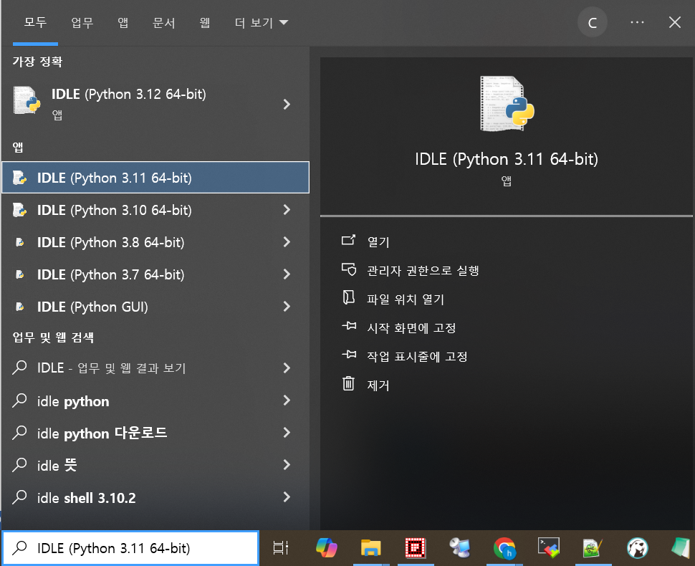  
     
   - 탐색기 창에서 Python 3.11 (64 bit) 마우스 우클릭 > “파일 위치 열기” 클릭  
   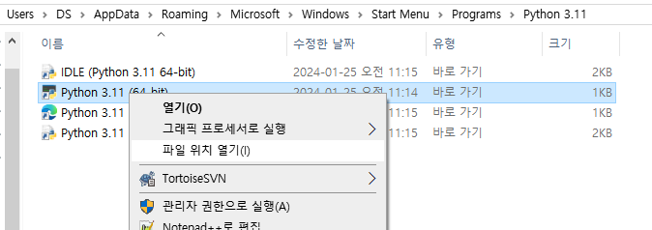  
     
     
   - Python 설치 경로 확인 및 경로 복사  
   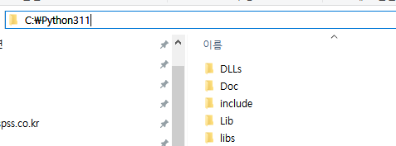  
   - Windwos 검색창에서 “env” 검색 > “계정의 환경 변수 편집” 클릭  
    ( 편집이 비활성인 경우 “시스템 환경 변수 편집” 으로 하세요.)  
   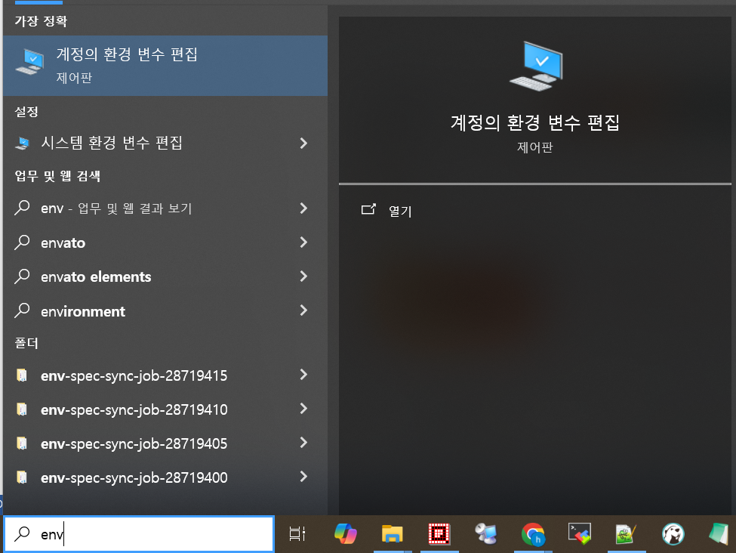  
     
   - 환경변수 추가(시스템 변수 > PATH 선택 > 편집 )  
    Python 경로 : C:\Python311  
    Python Script 경로 : C:\Python311\Scripts  
   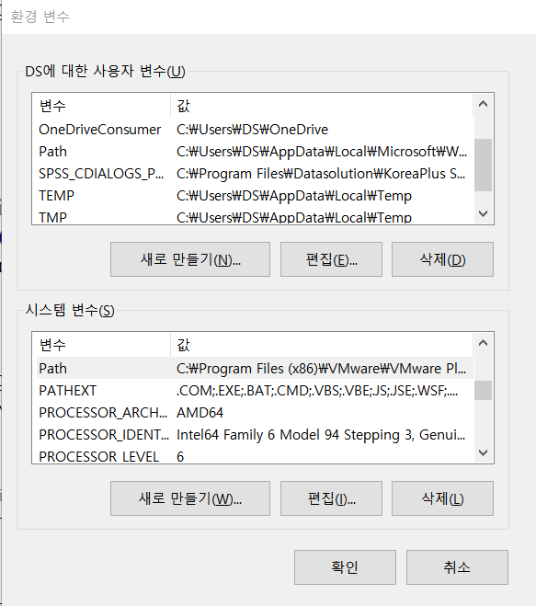 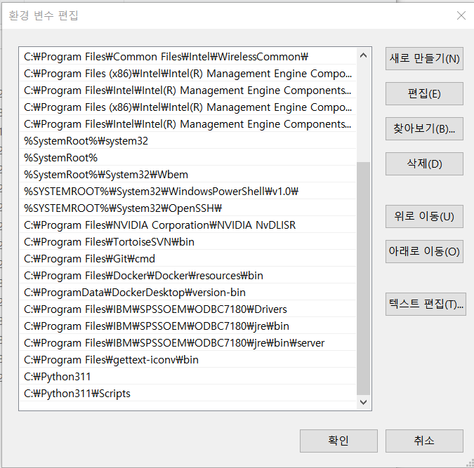
3. IBM Cloud 사용자 참여하기  
   1) 수신된 메일에서 join now 클릭 🡪 계정 활성화 확인 및 로그인  
   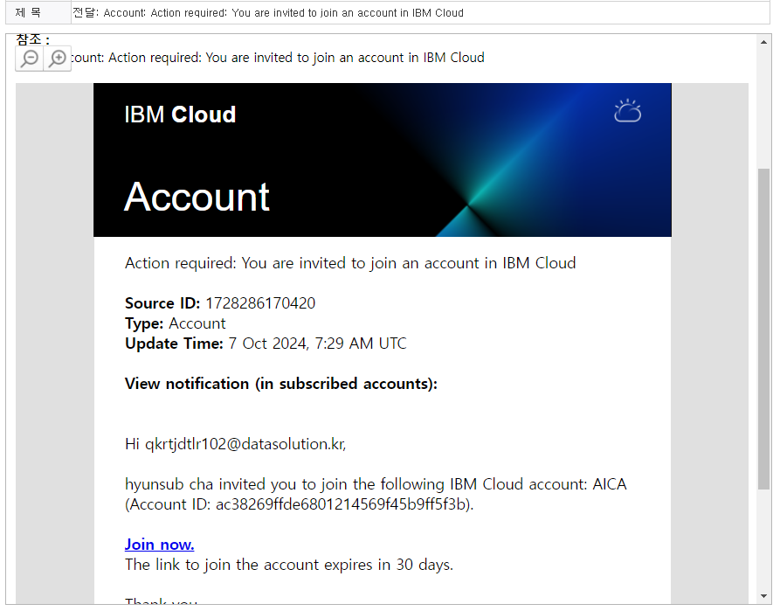 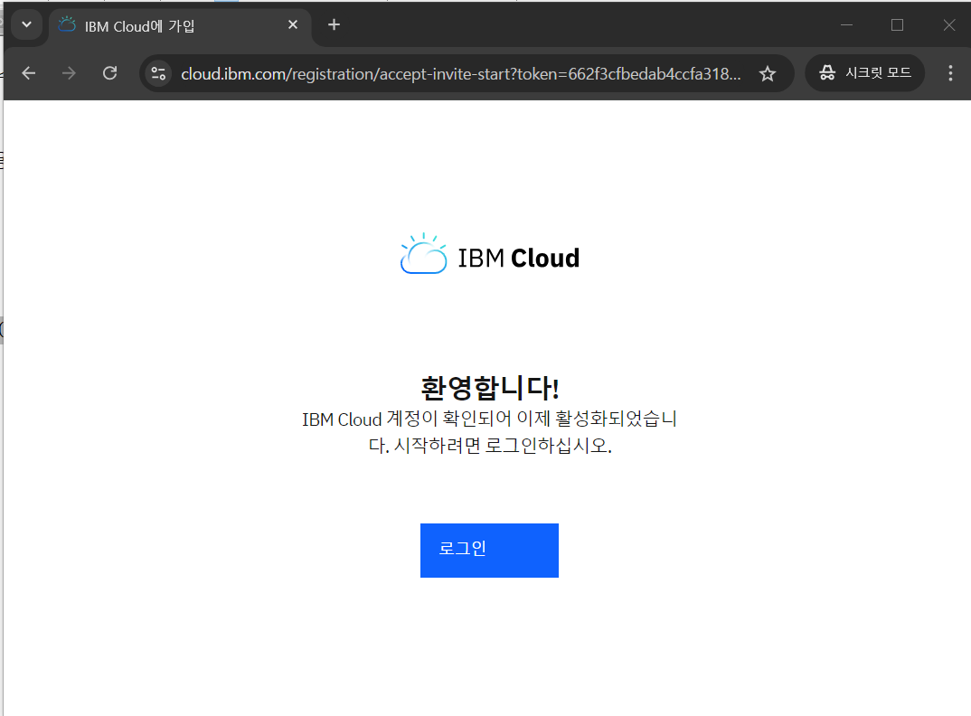  
   2) IBM Cloud 로그인  
   3) 좌측 상단 메뉴 > watsonx > watsonx.ai 시작하기  
   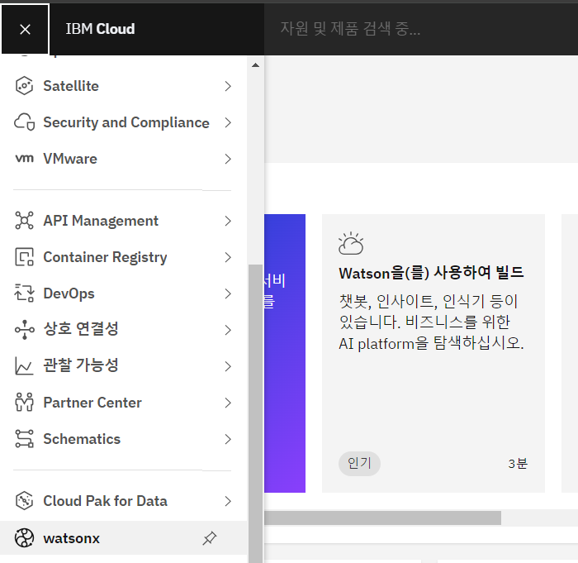 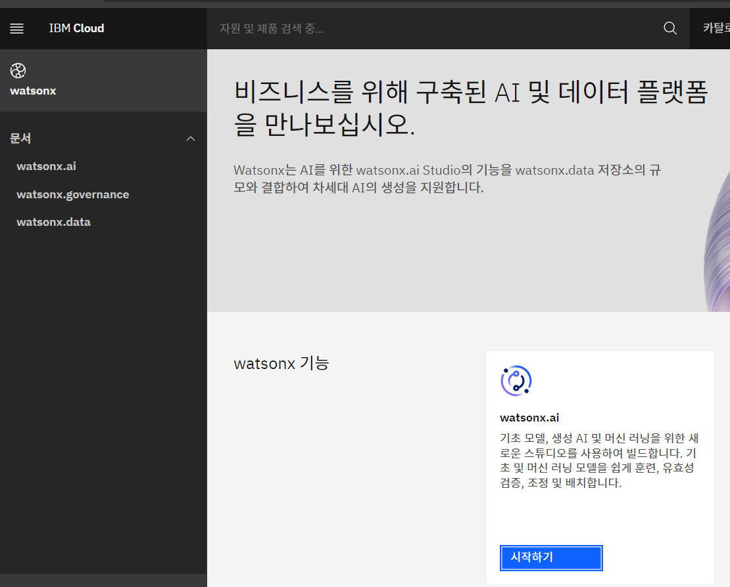  
   4) watsonx.ai 로그인  
    - select a region :Dallas(us-south) 선택 후 create account or log in 클릭 > “이미 로그인되어 있음” 팝업창이 나올 경우 "여기” 클릭  
   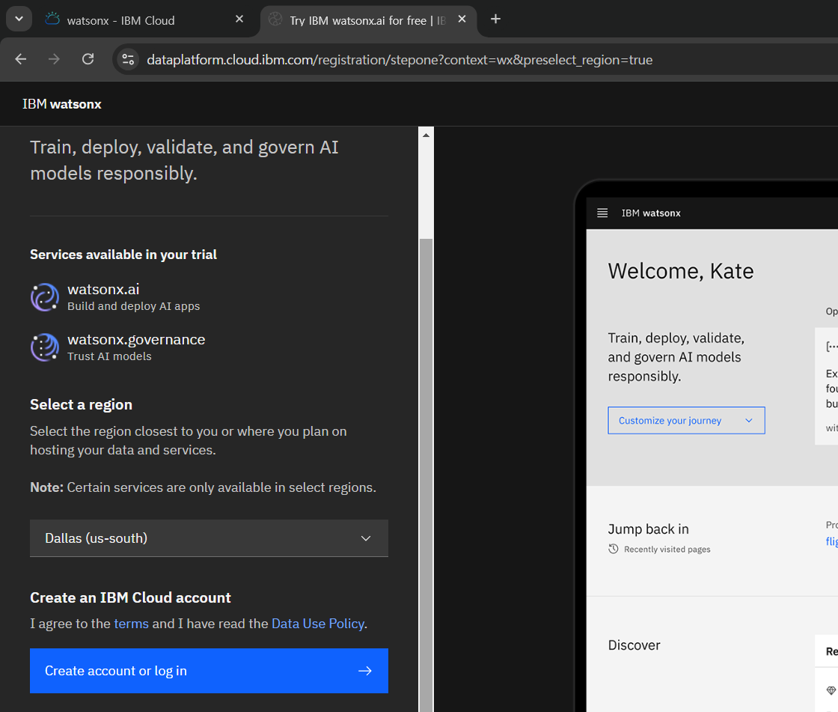 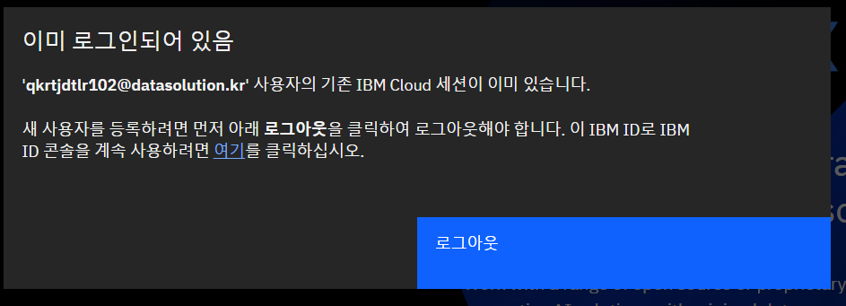
4. IBM Cloud API Key 및 Watsonx 프로젝트 ID 가져오기  
   1) IBM Cloud API Key 가져오기  
   - ibm cloud 접속 (https://cloud.ibm.com/login)  
   - 상단 메뉴 > 관리 > 액세스(IAM) 선택 > API 키 선택 > 작성 선택  
    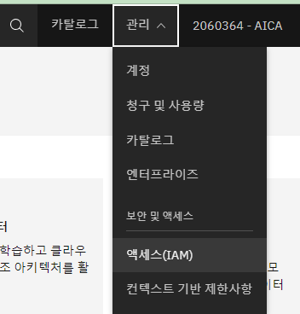 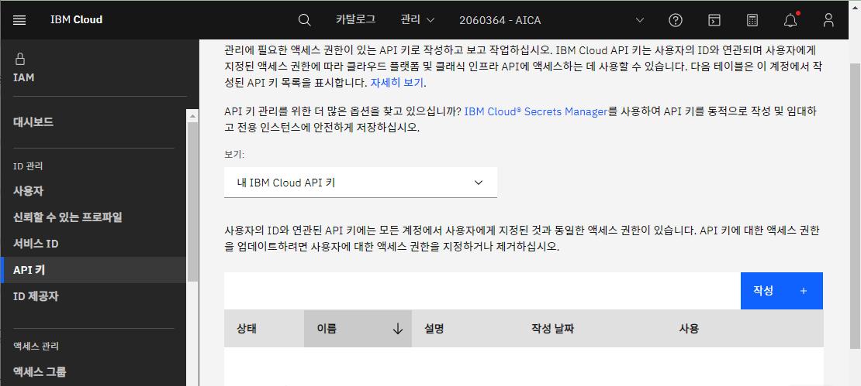

- 이름과 설명(옵션)에 값을 넣고 작성 버튼을 클릭하여 API Key를 발급 받는다.  
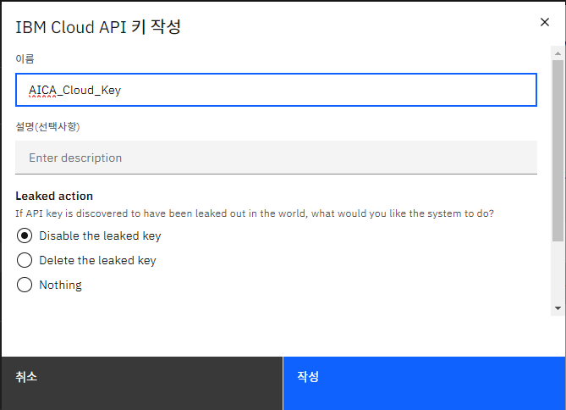 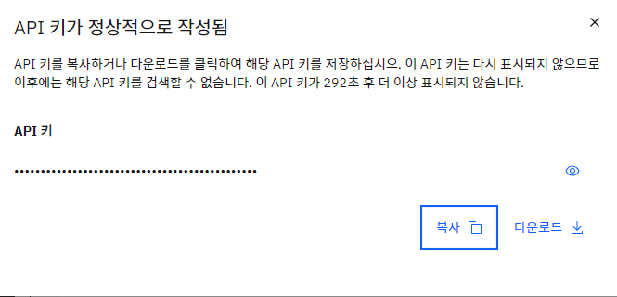  
( 중요: 복사 또는 다운로드하여 API Key값을 관리 할 것. 분실 시 재발급 해야 함.)  
2) Watsonx.ai 프로젝트 ID 가져오기  
- watsonx.ai 시작하기 🡪 3. > 3) watsonx.ai 시작하기 참조

- 프로젝트 들어가기 (좌측 상단 메뉴 > 프로젝트 > 모든 프로젝트 보기 > project 선택)  
 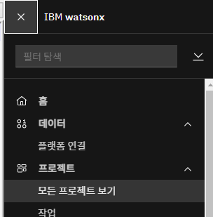 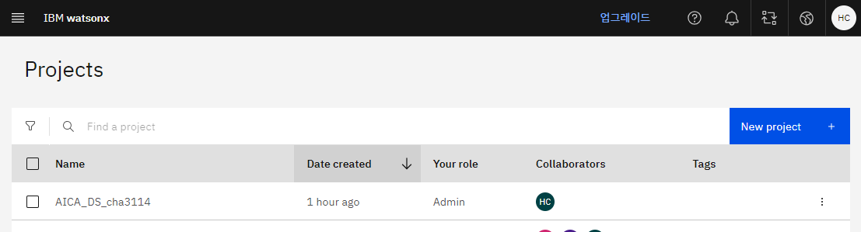  
- Project Id를 아래 표 참조

|  |  |  |
| --- | --- | --- |
| 구분 | Project Id | 비고 |
| Use Case 01 | f2dfd8d1-251b-43b4-8894-e1e6716d4339 |  |
| Use Case 02 | dfb7c20c-e247-4fc3-b92a-e7f05751ca7a |  |
| Use Case 03 | 708f077e-9472-4a0a-909b-c65ef093e79b |  |

- 프로젝트 > Manage 탭 > Project ID 확인  
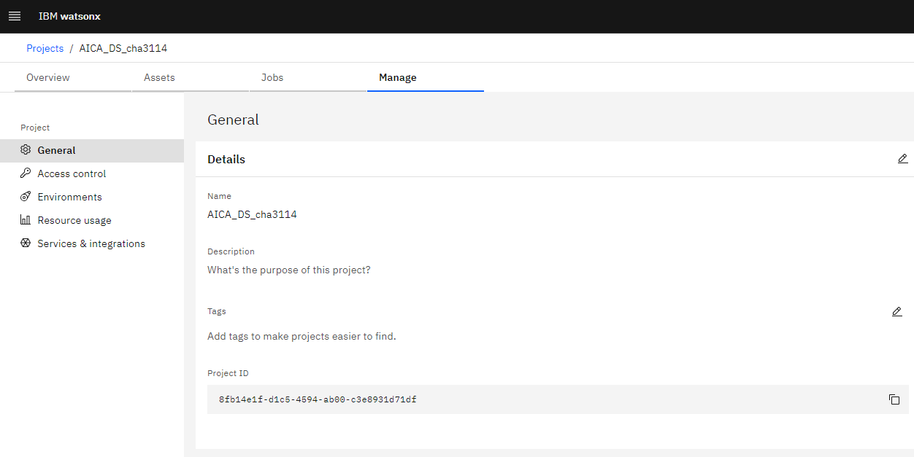

1. “AICA-mentoring-program.zip” 다운로드 및 압축 해제  
   - 다운로드 URL : https://github.com/cha3114/cha3114-AICA-mentoring-program.git  
   - 임의의 폴더에 다운로드한 파일을 압축 해제 한다. ( ex: c:\AICA-mentoring-program)
2. 가상 Python Environment 생성 및 Watsonx.ai 접속 테스트  
   - cmd 창을 열어 AICA-mentoring-program 파일 위치로 이동  
    # cd C:\AICA-mentoring-program  
   - 파이썬 가상환경 생성 명령어 실행.   
    # python -m venv .venv  
   - 가상환경 활성화하기   
    # .venv\Scripts\activate  
   - 02.UseCase_<유스케이스번호> 폴더로 이동   
    # cd 02.UseCase_(UseCae 번호)  
   - 패키지 설치하기.   
    # python.exe -m pip install --upgrade pip  
    # pip install -r requirements_venv.txt  
   - jupyter notebook에 가상환경 kernel 추가  
    # python -m ipykernel install --user --name .venv --display-name "py_venv"  
   - 쥬피터 노트북을 실행합니다  
    # jupyter notebook  
   - environment-test.ipynb을 열어 아래의 “3.환경 변수 세팅”의 값을 변경한다.   
   - Kernel은 위에서 추가한 py_venv를 선택한다.  
   텍스트, 스크린샷, 폰트, 번호이(가) 표시된 사진

   자동 생성된 설명  
    > 위 3) 에서 api_key 와 project id로 설정 한다.  
   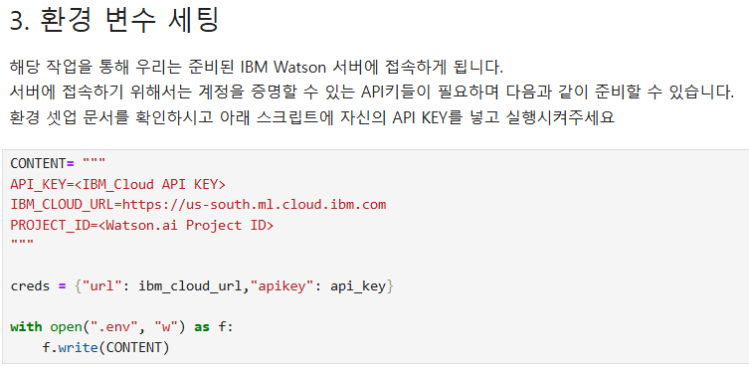  
   -모든 쉘을 실행하여 오류가 없는지 확인한다.